SALON DE L’ORIENTATION 2021 : INFORMATION AUX FAMILLES

Le 18 février 2021 les élèves de 3ème de la Meuse vont participer à un Salon Virtuel des formations dispensées dans le département : 12 stands pour vous présenter l’ensemble de l’offre de formation des 9 lycées professionnels, généraux et technologiques publics de la Meuse.
En tant que parents vous pourrez vous-même visiter ce Salon Virtuel mais sur des créneaux différents de celui mis à disposition des élèves. Ainsi vous pourrez vous connecter de 12h à 13h30 et de 17h à 20h.
Le salon est accessible à l’adresse suivante :

https://cap-sur-le-lycee.mon-salon-virtuel.fr/

Après avoir cliqué sur le lien vous arrivez sur la page suivante :

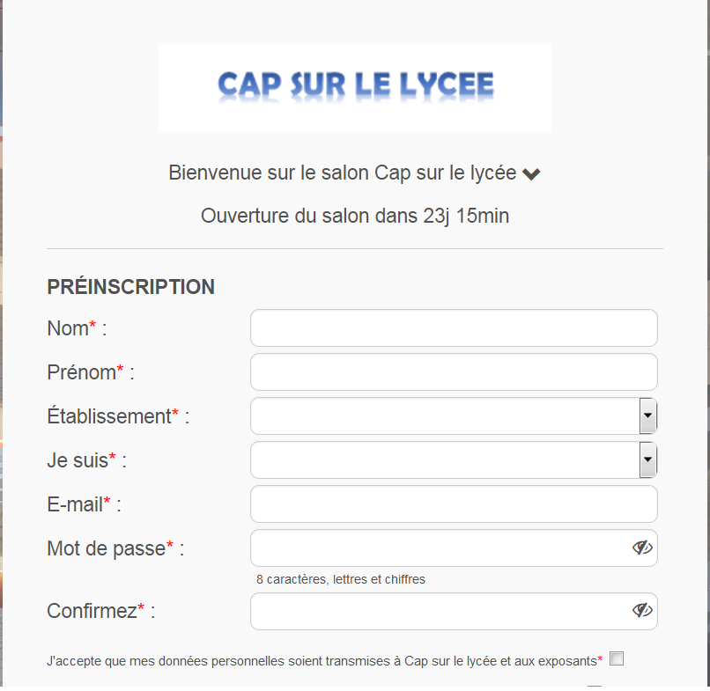

Il vous faudra donc renseigner votre nom, votre prénom, l’établissement de votre enfant (à choisir dans le menu déroulant), dans la rubrique « je suis » vous choisirez « Parents » (dans le menu déroulant) puis, vous devrez mettre votre email et un mot de passe à confirmer pour pouvoir vous inscrire. Vous aurez alors un mail automatique de confirmation pour pouvoir accéder au salon le 18 février prochain.

